DE LO PRESENCIAL A LO DIGITAL
TURNO: Todos
Materia: Educación Tecnológica
Curso: 1º Año
Semana: Del 30-3-20 al 3-4-20
Prof.: Palacios Hugo Curso: 1° Div: 1° Turno: Mañana E-mail: hugofeel@hotmail.com
Prof.: Amante, Margarita Curso:1° Div: 2° Turno: Mañana E-mail: margaritadlevalle72@gmail.com
Prof.: Palacios Hugo Curso: 1° Div: 1° Turno: Tarde E-mail: hugofeel@hotmail.com
Prof.: Amante, Margarita Curso: 1° Div: 2° Turno: Tarde E-mail: margaritadlevalle72@gmail.com
Prof.: Amante, Margarita Curso: 1° Div: 3° Turno: Tarde E-mail: margaritadlevalle72@gmail.com
Prof.: Amante, Margarita Curso: 1° Div: 1° T. Vespertino E-mail: margaritadlevalle72@gmail.com
Prof.: Ozuna Oscar Curso: 1° Div:2° T. Vespertino E-mail: oscar.a.ozuna@hotmail.com
Prof.: Amante, Margarita Curso: 1° Div: 3° T. Vespertino E-mail: margaritadlevalle72@gmail.com
Prof.: Palacios Hugo Curso: 1° Div: 4° T. Vespertino E-mail: hugofeel@hotmail.com
Alumnos: realizar y enviar las tareas al correo del docente según el turno, curso, división y fecha de presentación. Una vez corregidas, imprimirlas o copiarlas en la carpeta de Educación Tecnológica.

Datos a completar por el alumno
APELLIDO Y NOMBRE:
CURSO: DIVISIÓN: TURNO:
E-MAIL:
TELÉFONO: (SEÑALAR: FIJO O MÓVIL)

ACTIVIDAD PROPUESTA
Contenidos: Ciencia y Tecnología relación. Tecnología: Definición. Clasificación. Relación entre ciencia tecnología y técnica. Producción. Científica. Y tecnológica.
Objetivos:
Que el alumno
- Lea de forma comprensiva.
- Aplique sus conocimientos sobre tecnología y técnica.
- Habilidad para: interpretar consignas de trabajo.
- Usar, leer e interpretar diferentes fuentes de información.
- Resolver situaciones concretas/reales que le permitan aplicar conocimientos ya adquiridos.

Actividad 1
- Leer el texto y luego realiza las siguientes Actividades

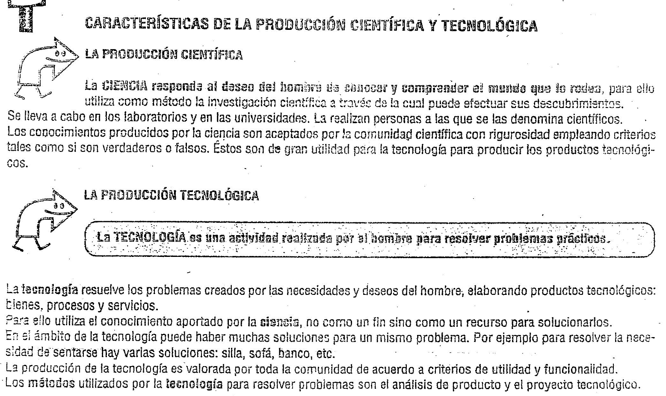
LA ciencia y la tecnologia
- Completar el siguiente cuadro

 | Ciencia | Tecnologia
¿Que es?
¿Cual es su objetivo?
¿Que produce?
¿Que criterio utiliza para valorar sus producciones?
¿Que metodo utiliza? (tecnicas)
¿En donde se realizan?
Avanza por ¿descubrimientos, inventos o innvensiones?
¿Como se relacona entre si?

Actividad 2
CONCEPTO DE TECNOLOGÍA
“Es una actividad social centrada en el saber hacer que, mediante el uso racional, organizado, planificado y creativo de los recursos materiales y la información propia de un grupo humano, en una cierta época, rinda respuestas a las necesidades y a las demandas sociales en lo que respecta a la producción, distribución y uso de bienes y servicios.”
“La tecnología nace de las necesidades, responde a las demandas e implica el planteo y la solución de problemas concretos, por medio de los objetos tecnológicos: bienes, procesos y servicios.”
“Tecnología es el resultado de relacionar la técnica con la ciencia y con la estructura económica y sociocultural a fin de solucionar problemas técnicos- sociales concretos.”
“Tecnología es el conjunto ordenado de conocimientos y los correspondientes procesos que tienen como objetivo la producción de bienes y servicios, teniendo en cuenta la técnica, la ciencia y los aspectos económicos, sociales y culturales involucrados; el término se hace extensivo a los productos (si los hubiera) resultante de esos procesos, los que deben responder a necesidades o deseos de la sociedad y como ambición contribuir a mejorar la calidad de vida.”

1. Leer los distintos conceptos.
2. Subrayar las palabras claves
3. Hacer un mapa conceptual con las palabras claves.
4. propongan un concepto de Tecnología y fundamenta tu postura.
Actividad 3
PRODUCTOS TECNOLÓGICOS
Bienes: son medios, objetos tangibles (se los puede tocar). Existen bienes de un uso, como por ejemplo galletas, vasos descartables, etc., también bienes duraderos; duran un ciclo, ejemplo: auto, mochila, collar, casa, etc.
Servicios: son acciones o prestaciones intangibles (No se los puede tocar), estos productos son consumidos y producidos en el mismo momento y se terminan cuando ya no se los ocupa. Ej.: servicio de transporte, de salud, INTERNET, etc.
Procesos: son maneras de efectuar las tareas o podríamos decir que son los pasos ordenados de lograr un objeto. Son técnicas. Ej.: receta de bollo casero, instrucciones para la construcción de una caja, etc.
ACTIVIDAD:
CLASIFICARLOS PRODUCTOS TECNOLÓGICOS Y ESCRIBE LA FUNCION DE CADA OBJETO
Guante de box, libro de recetas de cocina, aros, viaje en avión, avión, manual de mecánica, rapimoto, deliveri, construcción de una pared, computadora

Producto  tecnológico | Clasificación de los productos tecnológicos |  |  | FUNCION DEL PRODUCTO TECNOLOGICO
Producto  tecnológico | Bienes | Servicios | Procesos | FUNCION DEL PRODUCTO TECNOLOGICO

Busca imágenes donde puedan observarse otros ejemplos de los tipos de productos tecnológicos

